FireFlyTM Micro Flyover SystemTM von Samtec für Kupfer- und LWL-Verbindungen bis 28 Gbit/s jetzt lieferbar

Die in Produktionsmengen erhältlichen Hochleistungs-Verbindungssysteme nutzen denselben Mikrosteckverbinder in den Konfigurationen x4, x8 und x12 für Kupfer- und Lichtwellenleiter und ermöglichen so höhere Dichten, vereinfachtes Leiterplattendesign und reduzierte Verlustleistung.

[New Albany, IN]-- Samtec, Inc., das Unternehmen mit dem besten Service in der Steckverbinderbranche, liefert jetzt das Optical FireFlyTM Micro Flyover SystemTM aus. Es ist das erste Steckverbindungssystem mit der Flexibilität, hochleistungsfähige Steckverbindungen im Mikroformat für Lichtwellen- und Kupferleiter wechselweise zu verwenden. Das FireFly Micro Flyover System besteht aus einem Transceiver, einem zweiteiligen Steckverbindungssystem und Kabel und unterstützt Systeme mit 14, 16, 25 und 28 Gbit/s in den Konfigurationen x4, x8 und x12. Für die hier genannten Produkte bieten wir im Rahmen des Samtec Sudden Service® auf der Samtec-Website 3D-Modelle, eine PCI Express®-over-Fiber-Adapterkarte und Evaluierungskits an.
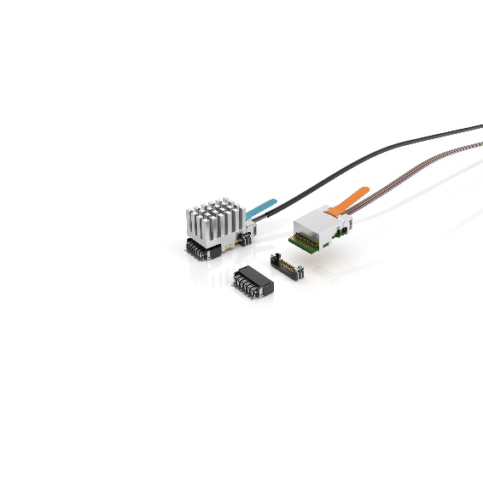
Produkte in der Baureihe
Das konfektionierte Modell ECUO aus dem FireFly Active Optical Micro Flyover System ist die ideale Wahl für Hochleistungsanwendungen, wie KI/HPC, Medizin, Prüf- und Messtechnik und FPGA. ECUO unterstützt SerDes bis 56 Gbit/s PAM4 und ist für die Montage in Chipnähe konzipiert. Das für Anwendungen in den Bereichen Militär, Luft- und Raumfahrt und Industrie konzipierte Modell ETUO mit einem erweiterten Betriebstemperaturbereich von -40 °C bis 85 °C überzeugt durch fehlerfreie Übertragung während der Durchführung von externen Stoß- und Schwingprüfverfahren gemäß MIL-STD-810. (Das kostenoptimierte Modell ECUE wird mit konfektionierten Kupferkabeln geliefert).
Das Modell PCUO ist die erste Wahl für hochdichte Anwendungen, wie z. B. ATE, Mil/Aero, Videoübertragung und Fertigungsautomatisierung, und überträgt neben PCIe 3.0/4.0-Datenraten auch zwei Seitenbandsignale über bis zu 100 m. Die temperaturerweiterte Ausführung PTUO kann von -40 °C bis 85 °C bei einer BER besser als 10⁻¹² betrieben werden. (Die kostenoptimierte Baureihe PCUE wird mit konfektionierten Kupferkabeln geliefert).
Klein und montagefreundlich
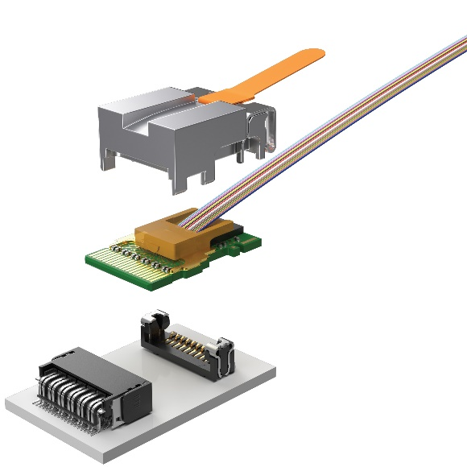
Die Produkte aus dem Optical FireFly Micro Flyover System erreichen Übertragungsraten von 14 bis 28 Gbit/s auf einem Mikro-Footprint von nur 0,63 Quadratzoll (4 cm²) und kommen so insgesamt auf 265 Gbit/s pro Quadratzoll. Bei allen Modellen sind die FireFly-Kupfer- oder Lichtwellenleitern austauschbar. Mit einem Footprint von nur 11,25 x 21,08 mm ist das Steckverbindersystem führend in der Branche und kann so in unmittelbarer Nähe zum ASIC-Modul verbaut werden.
Das robuste zweiteilige Kartenrand-Stecksystem mit Schweißlaschen, Rastverriegelung und Steckführungen überzeugt durch einfaches Stecken und Ziehen der Kabelkonfektionen, während Systeme mit Stirnkontaktierung Verschraubungen und Befestigungsmittel benötigen. Ein integrierter Kühlkörper in Rippen-, Platten-, Faserkerben- oder kundenspezifischer Ausführung erleichtert die Montage bei verbesserten Kühleigenschaften. Es ist eine Vielzahl an hochdichten und robusten Konfektionierungsoptionen erhältlich.
Exzellente Performance
Die Flyover®-Kabel von Samtec nehmen die Datenverbindungen „von der Leiterplatte“ und sorgen so für die Optimierung der Signalintegrität und der elektrischen Eigenschaften.
Evaluierungskits und Design-Unterstützung
Samtec bietet für das FireFly Micro Flyover System zurzeit die Entwicklungskits 14 Gbps FireFly FMC und 25/28 Gbps FireFly FMC+ sowie das Evaluierungskit 28 Gbps FireFly an.
Das internationale fachübergreifende Expertenteam von Samtec ist bereit, Sie jederzeit gerne bei Entwurf, Entwicklung, Fertigung und Anwendung der allerneuesten optischen Lösungen zu unterstützen. Für weiterführende Informationen und Design-Unterstützung schreiben Sie bitte eine E-Mail an FireFly@samtec.com oder besuchen Sie Micro Flyover On-Board Optical Engine, FireFly™ | Samtec
Über Samtec
Das 1976 gegründete Privatunternehmen Samtec ist ein weltweit agierender Hersteller einer breiten Palette an elektronischen Verbindungslösungen. Dazu gehören Hochgeschwindigkeits-B2B-Steckverbinder und -kabel, optische Mid-Board- und Panel-Einheiten, Verbinder mit flexibler Steckhöhe, robuste Bauelemente und Kabel im Mikroformat sowie präzise HF-Technik. In unseren Samtec Technology Centers werden Technologien, Strategien und Produkte entwickelt und weiterentwickelt, um sowohl die Leistung als auch die Kosten eines Systems vom nackten Chip bis zur 100 Meter entfernten Schnittstelle zu optimieren – und alle Verbindungspunkte dazwischen. Weiterführende Informationen finden Sie auf www.samtec.com.

